Тактическая операция

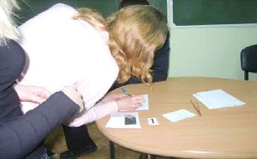
Тактическая операция - это совокупность следственных, оперативных и других действий, которые проводятся в ходе расследования преступления
Тактическая комбинация — сочетание тактических приемов в рамках одного или различных следственных действий с целью решения конкретной задачи расследования в данной ситуации

предмет вымогательства
- осматривается
- описывается
- указываются номера купюр, индивидуальные признаки каждой купюры или предмета
- предмет или деньги обрабатываются СХВ
- предмет вымогательства упаковывается в бумагу, часть которой отрывается и хранится отдельно, для проведения экспертизы целого по частям

